Presseinformation

Robuste Ex-Näherungsschalter mit CSA-Zulassung für Nordamerika

EGE liefert die eigensicheren induktiven Sensoren IGEXa, IGEXHa, IGEXPa und IGEXUa sowie das Auswertegerät IKMb 122 Ex auch in nach CSA zertifizierten Ausführungen. Die robusten Näherungsschalter für die Erfassung von Metallen sind für den Einsatz in explosionsgefährdeten Bereichen (HazLoc) der Zone 0 und Zone 20 zugelassen. Sie sind wahlweise in den Standardbauformen M12, M18 und M30 erhältlich. Mit IGEXHa und IGEXPa sind zwei hochdruckreinigungsfeste Sensoren für Umgebungstemperaturen bis 140 °C bzw. bis -60 °C verfügbar. Das zugehörige, im kompakten 22 mm breiten Hutschienengehäuse untergebrachte Auswertegerät IKMb 122 Ex zur galvanischen Trennung und Auswertung wird außerhalb des Ex-Bereichs in einem Schaltschrank installiert. Es zeigt mit grünen, gelben und roten LEDs an der Frontseite des Gehäuses die Betriebszustände der angeschlossenen Näherungsschalter an.

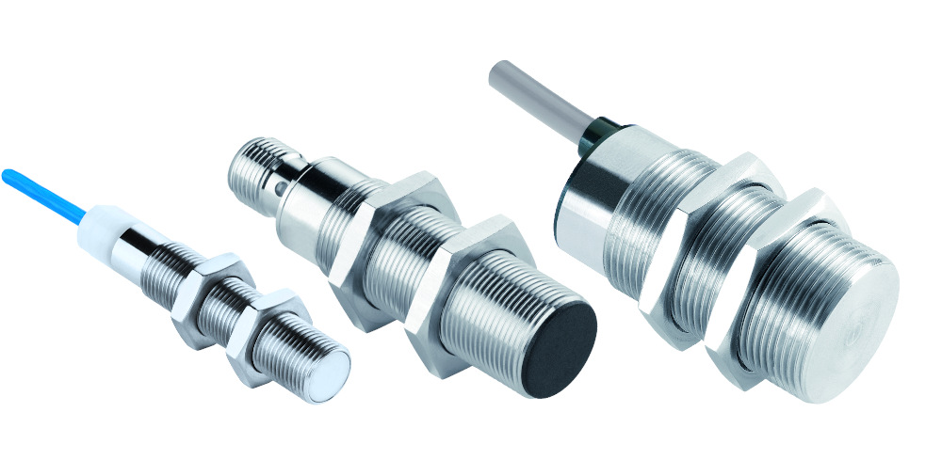
Bild: EGE liefert die hochrobusten eigensicheren Näherungsschalter aus dem IGEX-Programm jetzt auch mit CSA-Zulassung.

Bilder: | igex_triple | Zeichen: | 877
Dateiname: | 202205027_pm_igex_mit_csa-zulassung | Datum: | 08.09.2022
Unternehmenshintergrund
Die EGE-Elektronik Spezial-Sensoren GmbH entwickelt und fertigt seit 1976 Spezialsensoren für die Automatisierung. Zu den weltweiten Kunden zählen führende Hersteller aus fast allen Industriebranchen. Das Produktspektrum reicht von Strömungswächtern, Infrarot-, Opto- und Ultraschallsensoren über kapazitive Füllstandwächter und Lichtschranken bis zu induktiven Näherungsschaltern. Auch für hochsensible Anwendungen, zum Beispiel in explosionsgefährdeten Bereichen, bietet die EGE Sensoren an. Eine eigene Entwicklungsabteilung und hochqualifizierte Mitarbeiter sorgen in enger Zusammenarbeit mit den Kunden für die ständige Weiterentwicklung und Verbesserung der Produkte. Die insgesamt 130 Mitarbeiter, davon ca. 20 Ingenieure und Techniker, erwirtschaften weltweit einen Umsatz von rund 19,5 Millionen Euro.

Kontakt:  EGE-Elektronik Spezial-Sensoren GmbH  Sven-Eric Hiss  Ravensberg 34  24214 Gettorf  Tel.: 0 43 46 / 41 58 -0  Fax: 0 43 46 / 56 58  E-Mail: info@ege-elektronik.com  Internet: www.ege-elektronik.com | gii die Presse-Agentur GmbH  Immanuelkirchstraße 12  10405 Berlin  Tel.: 0 30 / 53 89 65 -0  Fax: 0 30 / 53 89 65 -29  E-Mail: info@gii.de  Internet: www.gii.de

